CHUẨN ĐẦU RA NGHỀ QUẢN TRỊ DỊCH VỤ DU LỊCH VÀ LỮ HÀNH

Tên ngành, nghề : Quản trị dịch vụ du lịch và lữ hành
Mã ngành, nghề : 6810101
Trình độ đào tạo : Cao Đẳng
Hình thức đào tạo : Chính quy
Đối tượng tuyển sinh : Tốt nghiệp THPT hoặc tương đương
Thời gian đào tạo : 2 – 3 năm

1. Giới thiệu chung về ngành, nghề
Quản trị dịch vụ du lịch và lữ hành trình độ cao đẳng là ngành, nghề trực tiếp thực hiện, quản lý và điều phối các hoạt động du lịch lữ hành. Nhiệm vụ của nghề quản trị dịch vụ du lịch và lữ hành bao gồm: thiết kế chương trình du lịch; tổ chức xúc tiến và bán sản phẩm du lịch; điều hành tổ chức và giải quyết các vấn đề phát sinh trong quá trình thực hiện chương trình du lịch nhằm đảm bảo thực hiện tốt việc chăm sóc khách hàng để duy trì thị phần, thiết lập và duy trì tốt các mối quan hệ với đối tác; đảm bảo an toàn, an ninh cho khách hàng theo quy định; quản lý, giám sát nhân sự và đánh giá kết quả công việc một cách chặt chẽ nhằm đạt hiệu quả kinh doanh cao, đáp ứng yêu cầu bậc 5 trong Khung trình độ quốc gia Việt Nam.
Các công việc chủ yếu được thực hiện tại các doanh nghiệp kinh doanh du lịch và lữ hành, văn phòng đại lý lữ hành và các cơ sở kinh doanh dịch vụ du lịch .…trong điều kiện môi trường làm việc rất đa dạng, phong phú, thường xuyên có sự giao tiếp với khách hàng, với các nhà cung cấp dịch vụ và các đối tác trong và ngoài nước.
Để hành nghề người lao động cần được trang bị các công cụ, máy móc thiết bị như: thiết bị văn phòng, phương tiện liên lạc, tài liệu chuyên môn… Có kiến thức nghiệp vụ và ngoại ngữ; có sức khỏe, ngoại hình phù hợp; có khả năng giao tiếp ứng xử và đạo đức nghề nghiệp. Ngoài ra, nghề quản trị dịch vụ du lịch và lữ hành đòi hỏi người lao động phải có năng lực chỉ đạo, điều hành, giám sát các công việc nêu trên và có trình độ ngoại ngữ thích ứng với từng cấp quản trị.
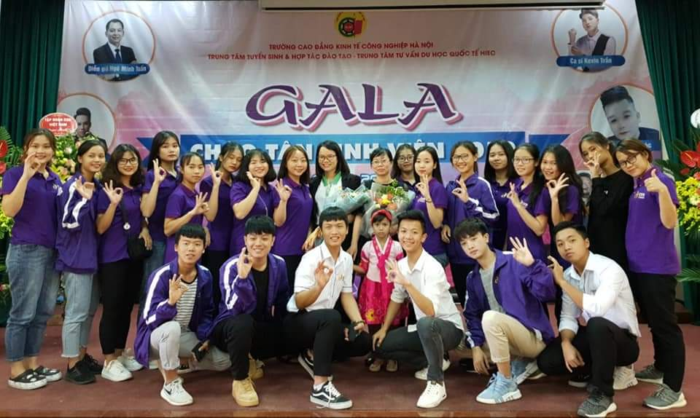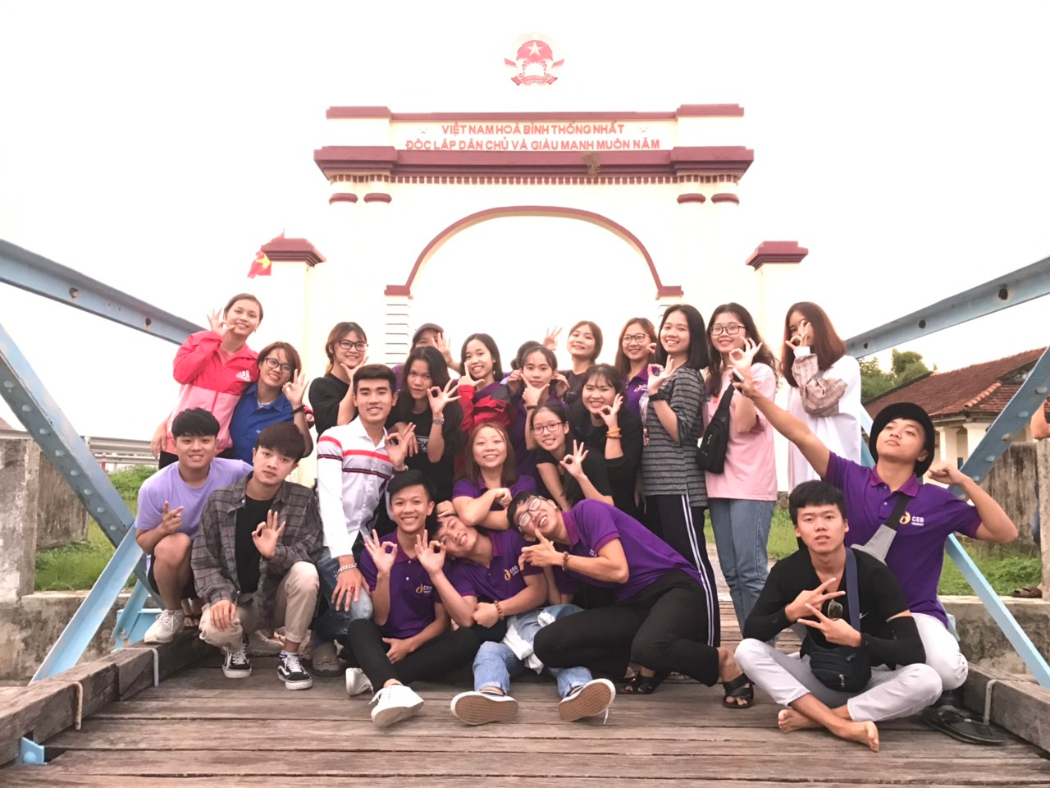
2. Yêu cầu về Kiến thức, Kỹ năng, Năng lực tự chủ và tự chịu trách nhiệm
Người học sau khi tốt nghiệp nghề Quản trị dịch vụ du lịch và lữ hành trình độ Cao đẳng phải đáp ứng yêu cầu:

2.1. Kiến thức
- Xác định được các kiến thức cơ bản về chính trị, pháp luật và văn hóa xã hội phù hợp với chuyên ngành.
- Trình bày được những kiến thức về lịch sử, văn hóa, địa lý, tuyến điểm du lịch trong hoạt động kinh doanh lữ hành;
- Trình bày được nguyên lý, quy trình quản trị nói chung, quản trị quá trình điều hành và tổ chức thực hiện chương trình du lịch, quản trị tài chính, quản trị nguồn nhân lực, quản trị cơ sở vật chất;
- Trang bị kiến thức chuyên môn, các kỹ năng nghiệp vụ về hướng dẫn du lịch, thiết kế tour, quản lý và điều hành tour, thiết kế và quản trị sự kiện du lịch.
- Mô tả được cơ cấu tổ chức, chức năng, nhiệm vụ của các bộ phận trong công ty kinh doanh dịch vụ lữ hành; mối quan hệ giữa các bộ phận trong công ty kinh doanh dịch vụ du lịch và lữ hành;
- Xác định được quy trình và nội dung làm việc tại văn phòng của cơ sở kinh doanh dịch vụ du lịch và lữ hành;
- Trình bày được qui trình lập, lưu trữ, quản lý hồ sơ khách hàng và các nhà cung ứng dịch vụ;
- Mô tả được quy trình xây dựng chương trình du lịch;
- Xác định được quy trình và các phương thức tổ chức bán sản phẩm phù hợp với thị trường mục tiêu;
- Trình bày được các bước trong quá trình điều hành, thực hiện chương trình du lịch;
- Thông hiểu những quy định về thủ tục xuất nhập cảnh;
- Xác định được vai trò và tầm quan trọng của việc đào tạo nhân viên đáp ứng tiêu chuẩn nghề nghiệp;
- Mô tả được cách thức lập kế hoạch, quản lý và tổ chức các cuộc họp;
- Trình bày được quy trình và nguyên tắc quản lý các sự cố và tình huống khẩn cấp trong hoạt động kinh doanh lữ hành;
- Giải thích được vai trò của việc xây dựng và duy trì mối quan hệ với đối tác tại điểm đến, với các nhà cung cấp dịch vụ cho chương trình du lịch;
- Trình bày được những kiến thức cơ bản về chính trị, văn hóa, xã hội, pháp luật, quốc phòng an ninh, giáo dục thể chất theo quy định.

2.2. Kỹ năng
- Tổ chức khảo sát, điều hành và thiết kế được chương trình du lịch từ cơ bản đến phức tạp, từ ngắn ngày đến dài ngày
- Xây dựng được chương trình du lịch phù hợp với nhu cầu của khách;
- Tổ chức quảng cáo và bán chương trình du lịch một cách hiệu quả;
- Tổ chức quản lý và điều hành thực hiện chương trình du lịch theo đúng quy trình;
- Lập, lưu trữ, quản lý hồ sơ của khách hàng và các nhà cung ứng dịch vụ;
- Tuân thủ và thực hiện theo quy trình làm việc tại văn phòng, công ty du lịch lữ hành;
- Điều hành tổ chức chăm sóc khách hàng và giải quyết phàn nàn của khách hàng hiệu quả;
- Giám sát và thiết lập và duy trì các mối quan hệ với các nhà cung ứng dịch vụ;
- Cập nhật những kiến thức, thông tin mới về các tuyến, điểm du lịch;
- Quản lý và sử dụng đúng, an toàn các loại trang thiết bị tại bộ phận mình phụ trách;
- Giám sát và thực hiện được thao tác nghiệp vụ thanh toán, các giao dịch với các nhà cung ứng dịch vụ và khách hàng;
- Ứng dụng công nghệ thông tin vào việc sử dụng các phần mềm đặt giữ chỗ trong kinh doanh dịch vụ du lịch, lữ hành;
- Soạn thảo và hoàn thiện các loại hợp đồng du lịch theo yêu cầu của khách hàng;
- Sử dụng công nghệ thông tin cơ bản theo quy định; khai thác, xử lý, ứng dụng công nghệ thông tin trong công việc chuyên môn của ngành, nghề;
- Sử dụng được ngoại ngữ cơ bản, đạt bậc 2/6 trong Khung năng lực ngoại ngữ của Việt Nam, ứng dụng được ngoại ngữ vào công việc chuyên môn của ngành, nghề.

2.3. Mức độ tự chủ và trách nhiệm
- Tôn trọng các tiêu chuẩn đạo đức nghề nghiệp
- Yêu nghề, có ý thức tổ chức kỷ luật, tác phong công nghiệp và tinh thần trách nhiệm cao trong công việc;
- Chấp nhận áp lực công việc, thích nghi với môi trường làm việc thường xuyên có sự thay đổi;
- Tôn trọng khách hàng, quan tâm chăm sóc và thuyết phục được khách hàng;
- Hợp tác với đồng nghiệp và đối tác;
- Trung thực, chủ động khắc phục khó khăn trong công việc;
- Linh hoạt trong xử lý tình huống;
- Có ý thức tự học, tự bồi dưỡng, trau dồi kinh nghiệm để nâng cao trình độ chuyên môn nghiệp vụ;
- Tuân thủ các quy định về pháp luật trong kinh doanh du lịch, kinh doanh lữ hành;
- Làm việc độc lập, làm việc theo nhóm.

3. Vị trí việc làm sau khi tốt nghiệp
Sau khi tốt nghiệp người học có năng lực đáp ứng các yêu cầu tại các vị trí việc làm của ngành, nghề bao gồm:
- Thiết kế chương trình du lịch;
- Marketing và truyền thông;
- Kinh doanh và chăm sóc khách hàng;
- Điều hành tổ chức chương trình du lịch;
- Điều hành thiết kế chương trình du lịch;
- Điều hành tổ chức chương trình du lịch;
- Điều hành tổ chức kinh doanh lữ hành.
- Hướng dẫn viên du lịch
- Chuyên viên phụ trách tổ chức hội nghị – sự kiện
- Chuyên viên tại các Sở, Ban, Ngành về Du lịch
- Nghiên cứu và giảng dạy về du lịch tại các cơ sở đào tạo, viện nghiên cứu.

4. Khả năng học tập, nâng cao trình độ
- Khối lượng kiến thức tối thiểu, yêu cầu về năng lực mà người học phải đạt được sau khi tốt nghiệp ngành, nghề Quản trị dịch vụ du lịch và lữ hành trình độ cao đẳng có thể tiếp tục phát triển ở các trình độ cao hơn;
- Người học sau tốt nghiệp có năng lực tự học, tự cập nhật những tiến bộ khoa học công nghệ trong phạm vi ngành, nghề để nâng cao trình độ hoặc học liên thông lên trình độ cao hơn trong cùng ngành nghề hoặc trong nhóm ngành nghề hoặc trong cùng lĩnh vực đào tạo.

